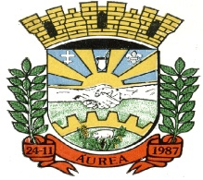
EXTRATO DE EDITAL DE
CHAMADA PÚBLICA Nº 03/2020

O Município de Áurea /RS, torna público que no dia 22/12/2020, às 09h30min, será realizada a Chamada Pública nº 03/2020, que tem por objetivo a convocação de espaços artísticos e culturais do Município de Áurea/RS, para seleção de projetos culturais conforme – Art. 2º, Inciso III, da Lei nº 14.017/2020, Lei Aldir Blanc. Maiores informações e cópia do edital poderão ser obtidas junto a Prefeitura Municipal de Áurea, sito à Praça João Paulo II,33, no horário de expediente, pelo telefone (54) 3527-1141 ramal 3 ou pelo site www.aurea.rs.gov.br Áurea, 09 de dezembro de 2020. Antonio Jorge Slussarek Prefeito Municipal.

